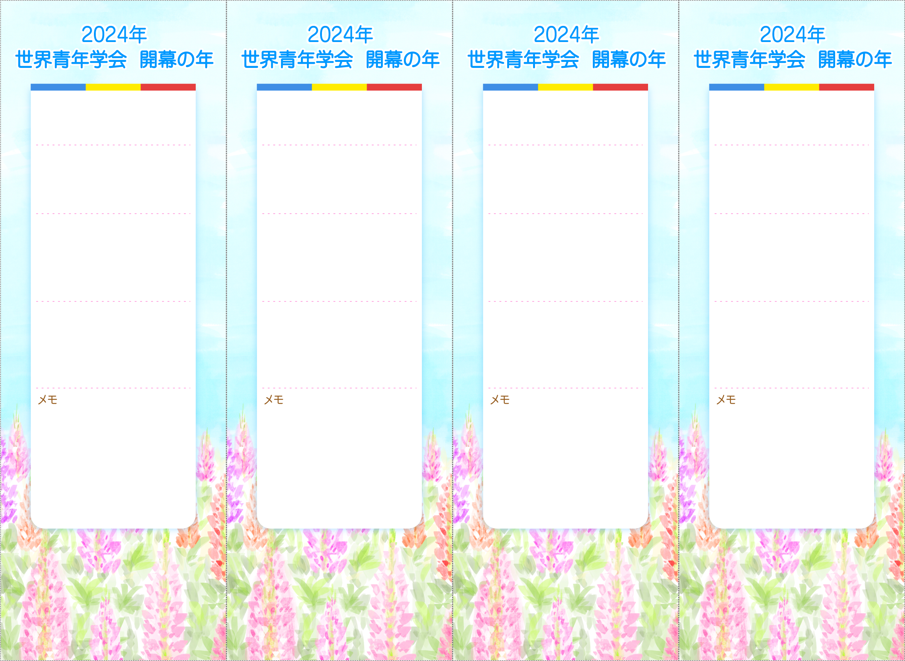

4月＊＊日（＊）＊＊：＊＊〜

＊＊＊＊座談会

＊＊＊＊座談会

＊＊＊＊座談会

＊＊＊＊座談会

＊＊＊＊＊＊＊

＊＊＊＊＊＊＊

＊＊＊＊＊＊＊

＊＊＊＊＊＊＊

4月＊＊日（＊）＊＊：＊＊〜

4月＊＊日（＊）＊＊：＊＊〜

4月＊＊日（＊）＊＊：＊＊〜

4月＊＊日（＊）＊＊：＊＊〜

4月＊＊日（＊）＊＊：＊＊〜

4月＊＊日（＊）＊＊：＊＊〜

月＊＊日（＊）＊＊：＊＊〜

4月＊＊日（＊）＊＊：＊＊〜

＊＊＊＊＊＊＊

＊＊＊＊＊＊＊

＊＊＊＊＊＊＊

＊＊＊＊＊＊＊

＊＊＊＊＊＊＊

＊＊＊＊＊＊＊

＊＊＊＊＊＊＊

＊＊＊＊＊＊＊

＊＊　＊＊　様

＊＊　＊＊　様

＊＊　＊＊　様

＊＊　＊＊　様